Кроссворд по информатике на тему:

“Вирусы и антивирусные средства”.
Вопросы по горизонтали:
1.Антивирусная программа, принцип работы которой основан на проверке файлов, загрузочных секторов дисков и оперативной памяти в поиске в них известных и новых вирусов.
3.Утилита для создания новых компьютерных вирусов.
5.Наука, от которой пришло название "вирус".
7. Вирусы, поражающие документы MS Office, основанные на использовании макрокоманд.
10.Программа, способная к саморазмножению.
13. Вирусы, не изменяющие файлы, но создающие для .EXE файлов .COM файлы с тем же именем.
16.Мутация вирусов.
17.Антивирусная программа, то же что и полифаг.
18. Утилита для перевода машинных кодов какой-либо программы в ее представление на языке ассемблера.

Вопросы по вертикали:
1.Вирус, предпринимающие специальные меры для затруднения их поиска и анализа, не содержат ни одного постоянного участка кода.
2.Программа против вирусов.
4.Одно из главных свойств вирусов, способность к созданию себе подобных.
6….-черви. Вирусы, распространяющиеся в сети во вложенных файлах в почтовое сообщение.
8.Антивирус, чей принцип работы основан на подсчете контрольных сумм для присутствующих на диске файлов.
9.Вирус-"невидимка".
11.Резидентно находящаяся в оперативной памяти утилита, которая позволяет выявлять «подозрительные» действия пользовательских программ, а при обнаружении «подозрительной» функции либо выдает на экран сообщение, либо блокирует выполнение перехваченной функции, либо совершает другие специальные действия.
12.Видоизменение вируса.
14. Троянский-…
15. "Лечащий" антивирус.

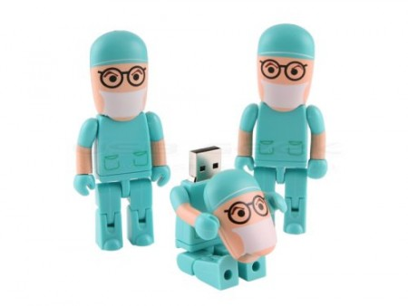

Ответы на кроссворд:
По горизонтали: 1.Полифаг. 3.Конструктор. 5.Биология. 7.Макровирус. 10.Вирус. 13.Компаньон. 16.Полиморфизм. 17.Сканер. 18. Дизассемблер.
По вертикали: 1.Полиморфик. 2.Антивирус. 4.Саморазмножение. 6.Интернет. 8.Ревизор. 9.Стелс. 11. Монитор. 12. Модификация. 14.Конь. 15. Доктор.

